Lampiran. Foto-foto kegiatan
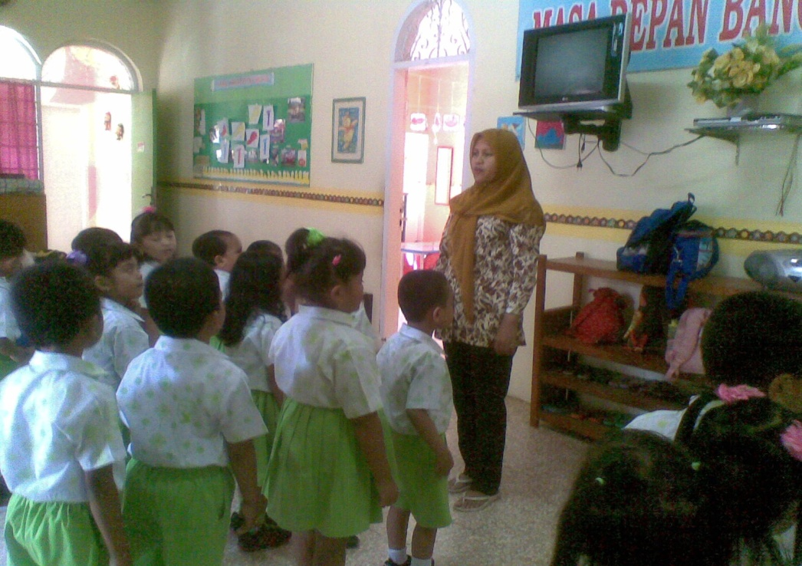
Guru dan anak didik melakukan kegiatan baris-berbaris di depan kelas

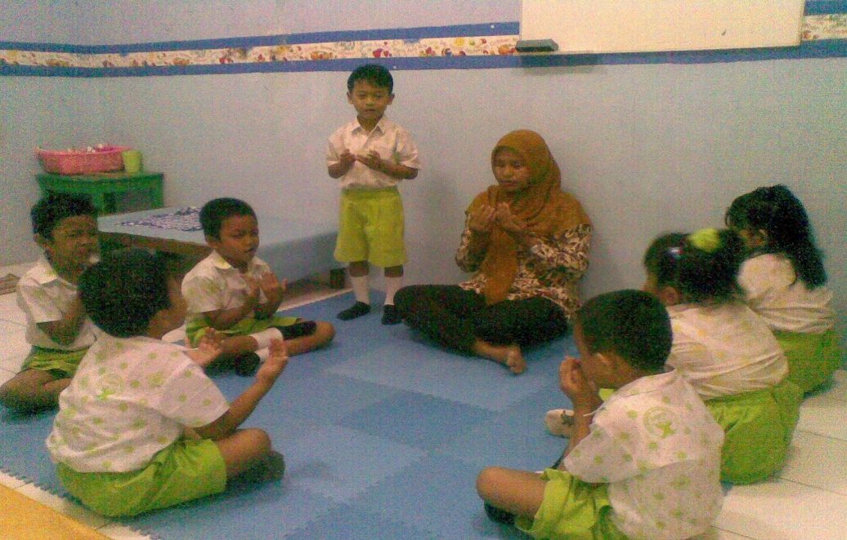
Guru dan anak didik membaca doa sebelum memulai pembelajaran

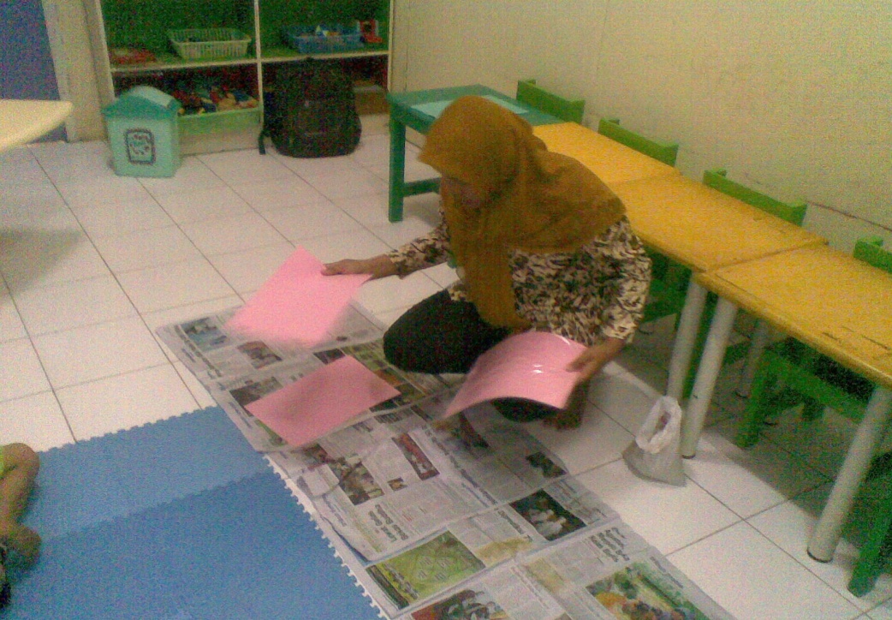
Guru mempersiapkan Alat dan bahan dalam kegiatan bermain pasir

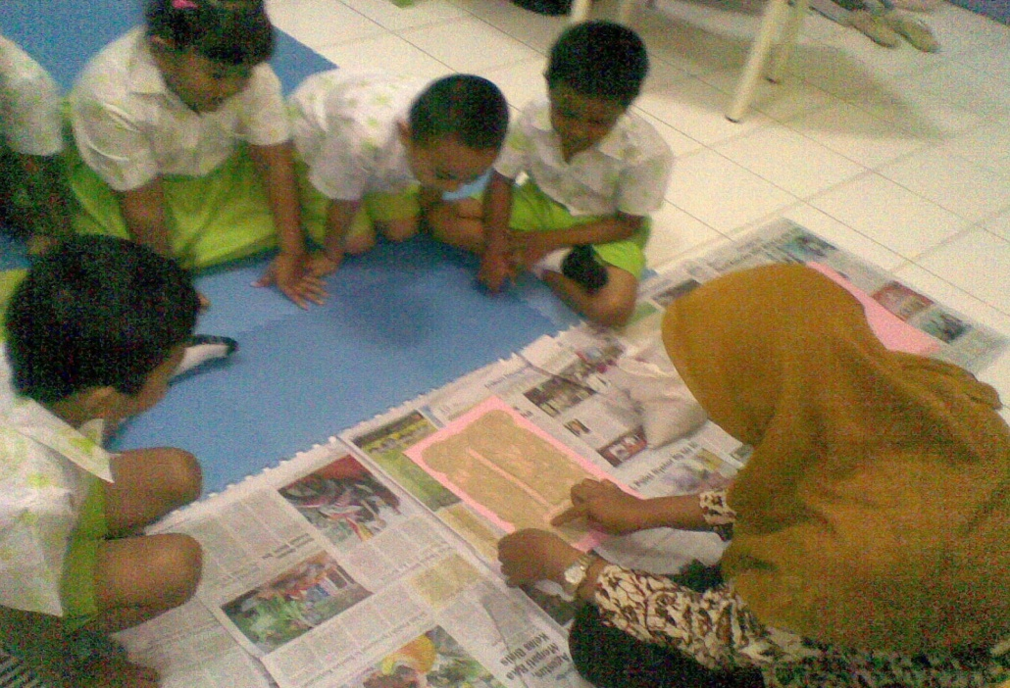
Guru memberikan contoh kepada anak didik menggambar bendera
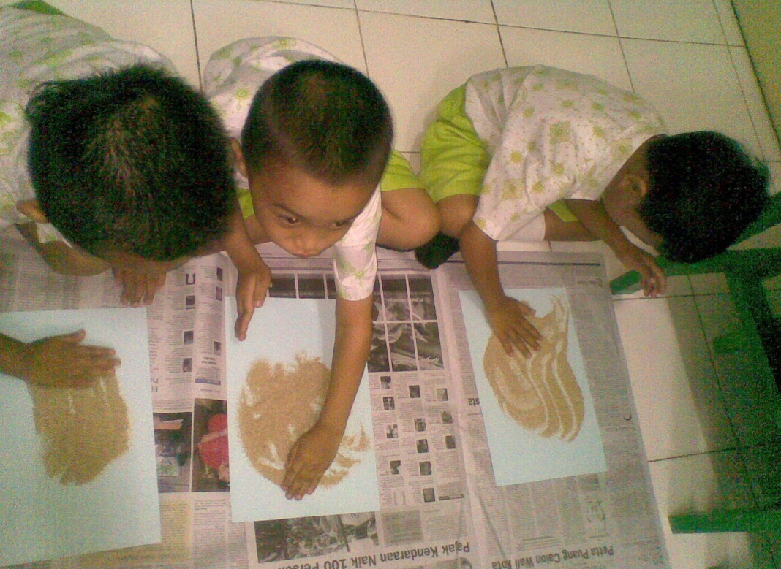
Anak mulai mengarahkan pasir sampai seluruh bagian kertas tertutupi pasir

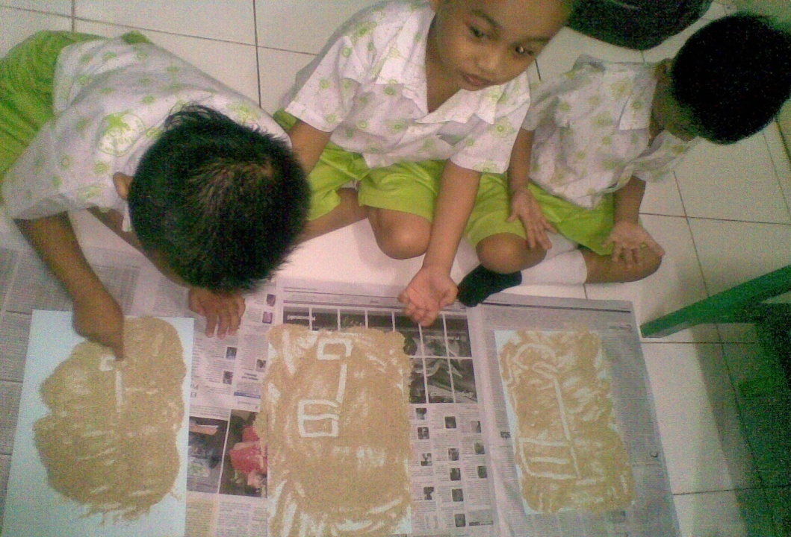
Anak menggambar bendera diatas permukaan pasir
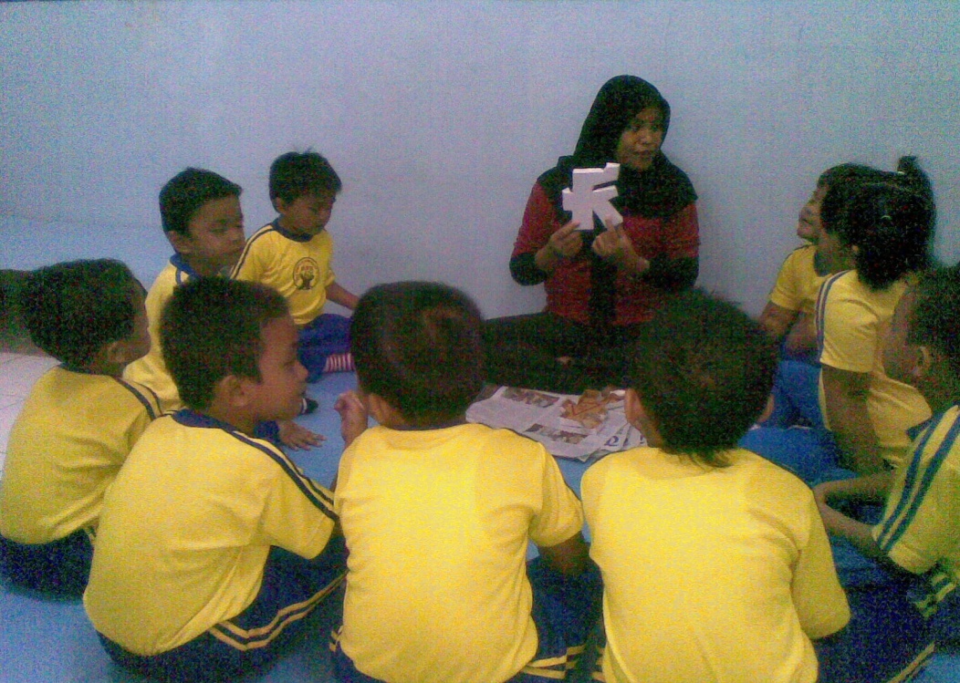
Guru menyampaikan maksud dan tujuan dari kegiatan mencetak dengan menggunakan pasir
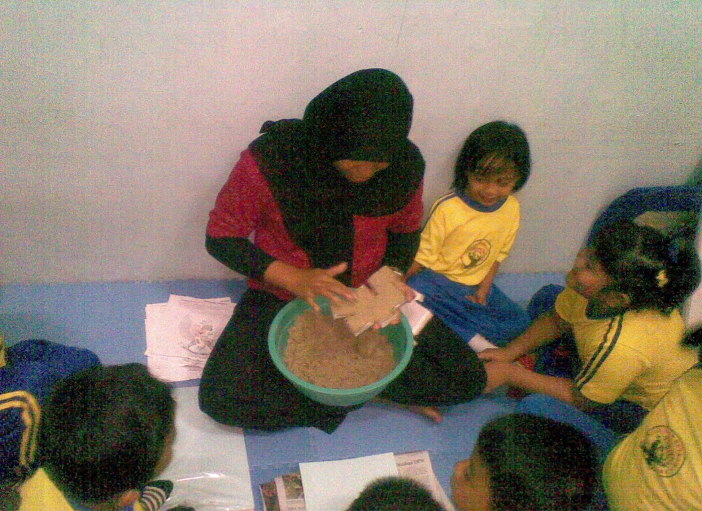
Guru memberikan contoh cara mencetak menggunakan pasir
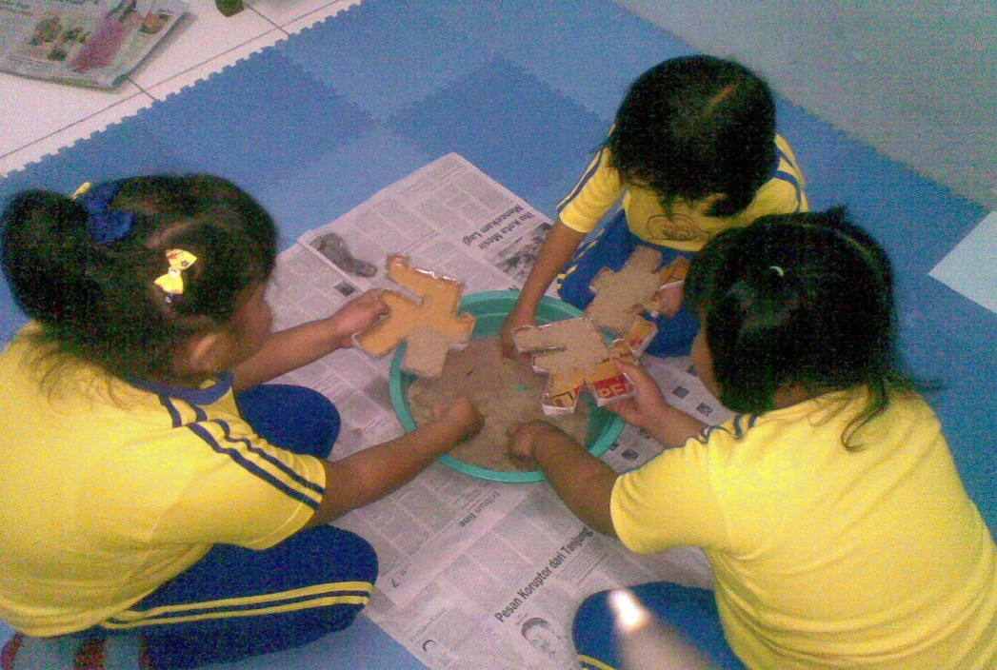
Anak melakukan kegiatan mencetak dengan menggunakan pasir

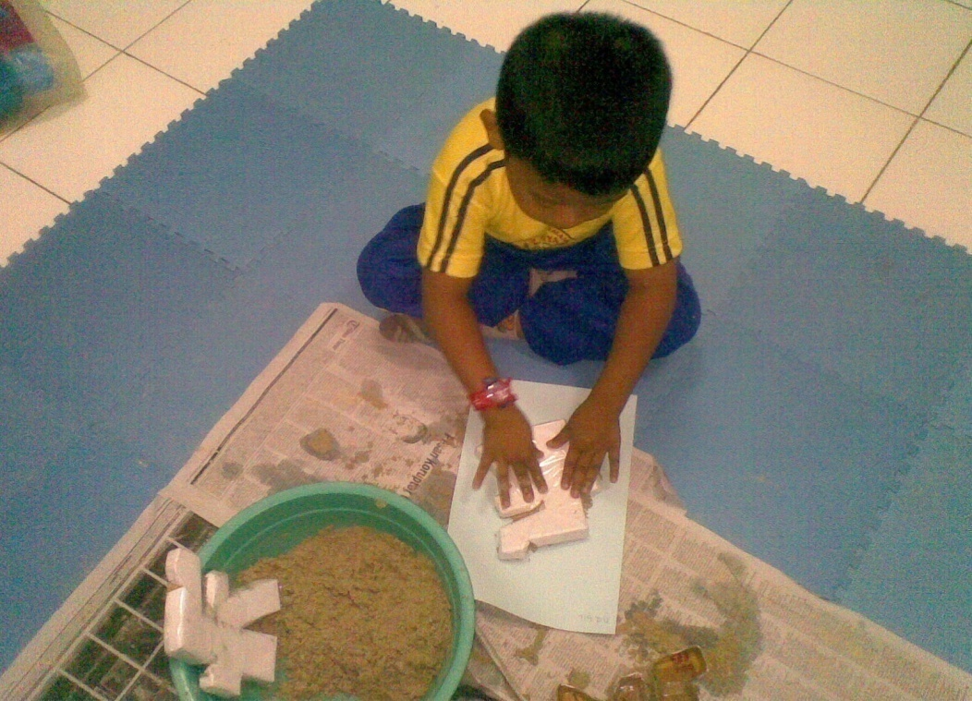
Anak mencetak pasir ditas kertas
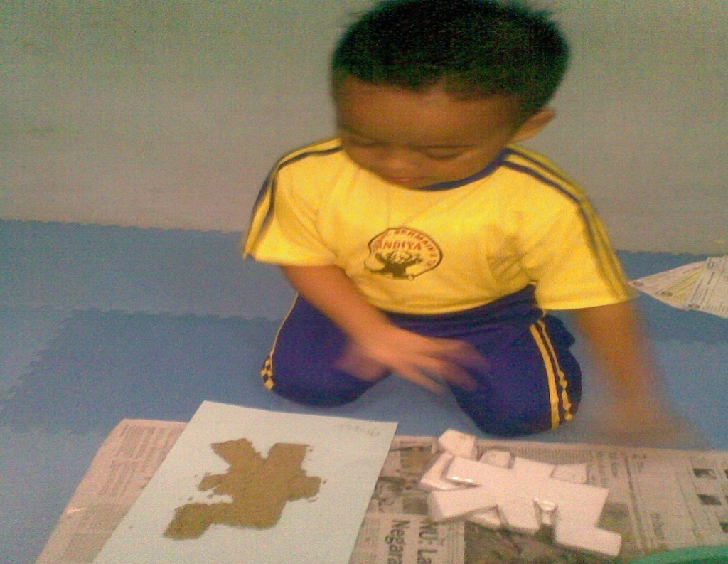
Anak memperlihatkan hasil cetakan yang dibuatnnya
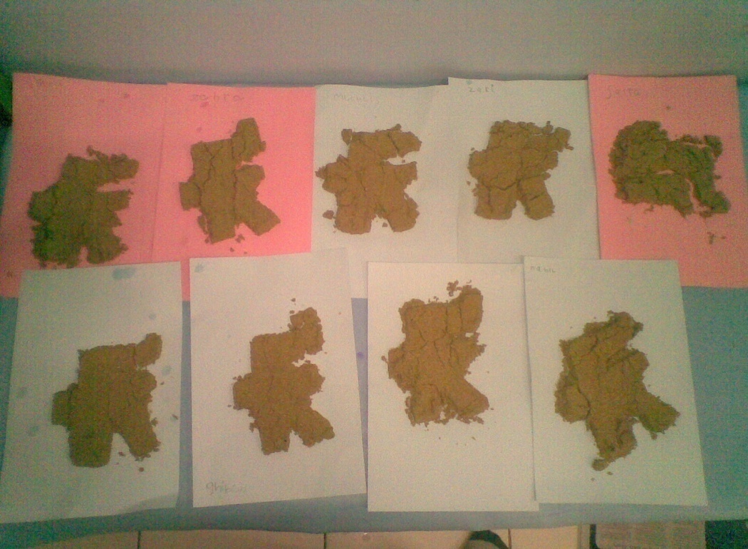
Hasil karya anak didik
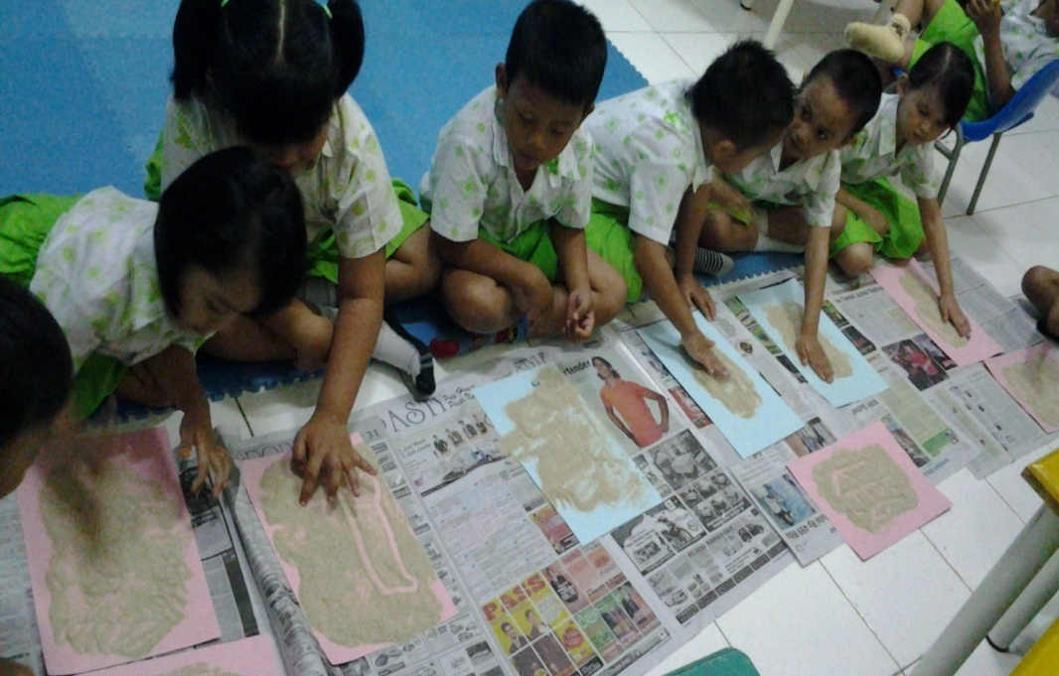
Anak didik menggambar rumah adat secara sederhana menggunakan pasir

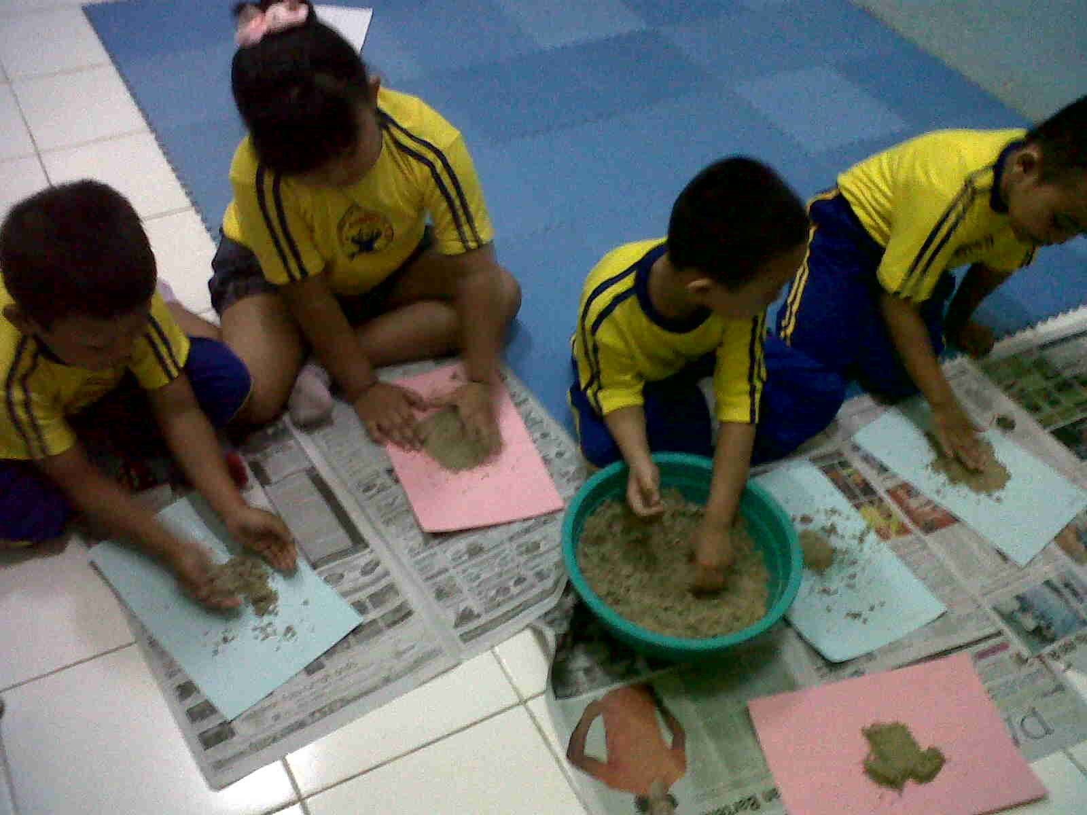
Anak didik membentuk baju adat secara sederhana menggunakan pasir

